Primera

Este trabajo justifica la necesidad de depurar la energía, y demostrar que la depuración y el rendimiento de una aplicación paralela no garantiza automáticamente el balance de energía a través de múltiples núcleos, lo que convierte en el objetivo principal de este artículo motivar a la necesidad de la depuración de energía en el entorno multi-core. Igualmente, se resalta la amplia gama de beneficios que van desde un mejor entorno hardware y software hasta minimizar los puntos calientes térmicos para reducir la probabilidad de mal funcionamiento de la CPU.

Segunda motivación dl trabajo

• Motivamos la necesidad de depuración poder, y demostrar que un programa de actuación equilibrada puede todavía sufrir desequilibrio de poder.

• Se estudia el consumo de energía por persona las discusiones sobre diferentes unidades arquitecturales y observar que el desequilibrio de energía puede provenir de ciertas unidades más que de otras.

• También llevar a cabo estudios para explicar las variaciones de potencia por el poder de asignación al código ejecutados y los eventos experimentados por cada hilo.

• Llevamos a cabo experimentos con SESC simulador, y aplicaciones de SPLASH-2 y PARSEC-1.0. Mostramos los resultados utilizando estudio de dos casos puntos de referencia a saber Volrend (SPLASH-2) y Bodytrack (PARSEC-1.0).

Tercero definición de depuración de potencia

Durante la depuración se debe buscar a toda costa un mejor rendimiento lo cual se basa principalmente sólo en reducir el tiempo de ejecución de un hilo lento. La depuración de energía conlleva más cuidado, siendo necesario el uso de optimizaciones para distribuir energía a través de los hilos.

Cuarta tablas

utilizamos SPLASH-2 [19] y PARSEC-1.0 [3], que son dos herramientas que nos permiten medir el rendimiento y el equilibrio a travez de los nucleos.

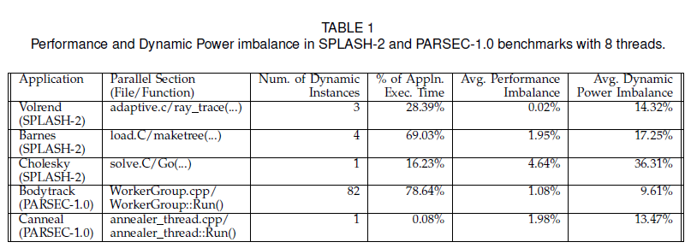

Explicación tabla

En los puntos de referencia como Volrand, Barnes y bodytrack, ciertas secciones paralelas, que dan cuenta de una significativa cantidad del tiempo total de ejecución, tienen menos de 2% desequilibrio de rendimiento y hasta 17,25% desequilibrio en el consumo de energía dinámica entre los hilos. Nosotros encontramos ese equilibrio rendimiento a través de los hilos pueden ser logrado a través de optimizaciones de hardware como fuera de la red ejecución de órdenes, datos de precarga, y así sucesivamente.

Sin embargo, el consumo de energía por hilos individuales y los núcleos de procesador todavía está determinado por la cantidad de trabajo a realizar.

Por lo tanto, hacemos una caso de que lograr un equilibrio entre el rendimiento hilos hace no garantiza automáticamente el balance de poder entre los núcleos.